Dabīgās un mākslīgās ādas mēbeļu un to izstrādājumu kopšanas komplekts uz ūdens bāzes (715696)
Kopšanas komplekts ir paredzēts visa veida dabīgās un mākslīgās ādas mēbeļu un to izstrādājumu kopšanai. To it īpaši ir ieteicams lietot baltu un gaišu ādas mēbeļu kopšanai. Komplektā ir viss, kas Jums ir nepieciešams jaunu vai lietotu mēbeļu kopšanai, tīrīšanai un virsmu aizsardzībai pret sausiem un slapjiem netīrumiem.
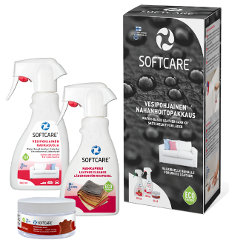
- 300 ml - Ādas virsmu aizsarglīdzeklis uz ūdens bāzes. Apstrādātās virsmas žūšanas laiks – 24 stundas. Ar flakonu var apstrādāt 5-6m2. Mājas apstākļos aizsardzība darbojas 1.5-2 gadus un ilgāk.
- 300 ml - Dabīgās un mākslīgās ādas izstrādājumu tīrīšanas līdzeklis.
- 60 ml - Balzams ādai – ādas izstrādājumu mīkstināšanai. Pasargā ādu no izžūšanas. Tā neplaisā un neizstiepjas. Ar balzamu āda ir jāapstrādā 2 - 3 reizes gadā. Balzams ir paredzēts arī nelakota koka izstrādājumiem.
- Frotē dvielītis.

Ādas mēbeļu/izstrādājumu kopšanas komplekts uz spirta bāzes (712923)
Komplektā ietilpst:
- 500 ml - Ādas virsmu aizsarglīdzeklis uz spirta bāzes. Ar vienu flakonu var apstrādāt 6-8m2 (5-vietīgu dīvānu). Apstrādātās virsmas žūšanas laiks - 2 stundas. Mājas apstākļos aizsardzība darbojas 1.5-2 gadus un ilgāk. Lakādu un mākslīgo ādu neapstrādāt! Nav piemērots vaska ādai (By-cast/Pull-up). Veicot apstrādi, neapstrādājamās virsmas apsegt!
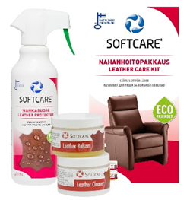
- 120 ml - Ādas izstrādājumu tīrīšanas līdzeklis. Tīrītājs ir paredzēts arī plastmasas un nelakota koka virsmu tīrīšanai.
- 120 ml - Balzams ādai – ādas izstrādājumu mīkstināšanai. Pasargā ādu no izžūšanas. Tā neplaisā un neizstiepjas. Ar balzamu āda ir jāapstrādā 2 - 3 reizes gadā. Balzams ir paredzēts arī nelakota koka izstrādājumiem.
- Frotē dvielītis.

Priekšrocības ar Softcare Protector – virsmu aizsardzības līdzekli apstrādātām virsmām:

- Atgrūž sausos un slapjos netīrumus (ūdeni, eļļu, kafiju, vīnu, džinsu nospiedumus,…).
- Neļauj netīrumiem iesūkties materiāla porās un šķiedrās.
- Nemaina materiāla izskatu, struktūru, elpot spēju un krāsu.
- Virsmas saglabājas ilgāk tīras, līdz ar to nav nepieciešama bieža tīrīšana.
- Virsmas viegli iztīrāmas ar mazāk agresīviem līdzekļiem, neatstājot traipus.
- Tīrīšanai nepieciešamās izmaksas samazinās par 75%.
- Tīrīšanai veltītais laiks tiek samazināts par 80%.
- Vismaz divas reizes ilgāks virsmu kalpošanas laiks.
- Aizsardzība darbojas no 1.5 - 2 gadiem un ilgāk. Tas ir atkarīgs no lietošanas intensitātes

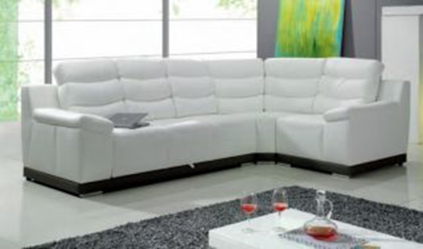

Ražots Somijas uzņēmumā Oy Soft Protector Ltd.
Izplatītājs SIA „DHS”
Latvija, Rīga
, +371 29692822
www.dhs.lv info@dhs.lv
ĀDAS UN MĀKSLĪGĀS ĀDAS MĒBEĻU KOPŠANAS LĪDZEKĻI

ĀDAS UN MĀKSLĪGĀS ĀDAS MĒBEĻU KOPŠANAS LĪDZEKĻI

Dabīgās ādas izstrādājumu aizsarglīdzeklis uz spirta bāzes (300ml- 716198; 500ml- 712220)
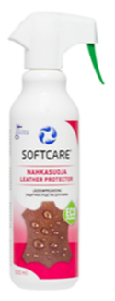
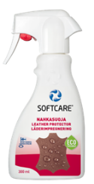
ir paredzēts dabīgai ādai, zamšādai, nabukam un dažāda veida tekstila materiāliem. To it īpaši ir ieteicams lietot baltu un gaišu ādas mēbeļu virsmu aizsardzībai. Apstrādātās virsmas atgrūž ūdeni, eļļas, kafijas un citus sausos un slapjos netīrumus, kā arī džinsu un citu krāsu nospiedumus. Produkts aizsargā materiālu ilgstoši, nemainot tā krāsu un elpot spēju. Nesatur PFOS vai PFOA savienojumus. Piemērots ādas mēbeļu, apģērbu, somu un sporta inventāra apstrādei. Lakādu un mākslīgo ādu neapstrādāt! NAV piemērots vaska ādai (By-cast/Pull-up). Veicot apstrādi, neapstrādājamās virsmas apsegt! Lietošana: Pirms lietošanas flakonu labi sakratīt. Līdzekli vienmērīgi izsmidzināt uz tīras, sausas virsmas no 10-15 cm attāluma līdz tā ir vienmērīgi mitra. Vispirms izmēģiniet apstrādi uz neliela laukuma, neredzamā vietā . Žūšanas laiks 2 stundas. Aizsardzība sāk darboties, kad virsma ir nožuvusi. Ar flakonu var apstrādāt 6-8m2 (5-vietīgu dīvānu). Mājas apstākļos mēbelēm aizsardzība darbojas 1.5-2 gadus un ilgāk.

Ādas tīrītājs (712480)
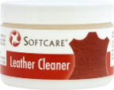
ir paredzēts ādas izstrādājumu kopšanai – tīrīšanai un virsmas atjaunošanai. Likvidē pat grūti notīrāmus netīrumus, tādus kā tauki, eļļas un laikrakstu iespiedkrāsas nospiedumi, utt.. Tas ir paredzēts traipu tīrīšanai visa veida ādas izstrādājumiem - somām, apģērbiem, apaviem, mēbelēm u.c., kā arī var pielietot nelakota koka un plastmasas virsmu tīrīšanai. Softcare Cleaner nebojā un nesausina ādu. Lietošana: Ar ūdeni samitrināt sūkli un no produkta izveidot bagātīgas putas. Vispirms izmēģināt materiāla krāsas noturību neredzamā vietā. Putas uzlikt uz netīrās virsmas. Ļaut tīrītājam iedarboties 2-5 min. neļaujot virsmai nožūt. Ar tīru, mitru drānu noslaucīt netīrumus un tīrītāja putas, to darot 2-3 reizes. Nepieciešamības gadījumā traipu apstrādāt atkārtoti. Lielākas virsmas tīrīt pa daļām. Tilpums: 120ml
Ādas balzams (712473)
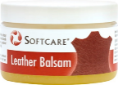
ir Paredzēts ādas mēbeļu, somu, sporta inventāra, apavu un citu dabīgās ādas izstrādājumu un nelakotu koka virsmu kopšanai. Ar balzamu apstrādātās virsmas saglabā ādas dabisko mīkstumu un nodrošina tās elastīgumu. Tas pasargā ādu no izžūšanas, plaisāšanas un izstiepšanās. Apstrādātās virsmas izskatās kā jaunas un to kalpošanas laiks ir ilgāks. Lietošana: Ar sūkli uzklāt balzamu ļoti plānā kārtā uz tīras, sausas virsmas. Nav nepieciešama pulēšana. Ātri žūst. Ādas izstrādājumus ieteicams apstrādāt 2-3 reizes gadā, koka izstrādājumus biežāk. Paredzēts 4-5 ādas mēbeļu komplektu apstrādei. izgatavots no bišu vaska, parafīna un dabīgām eļļām. Tilpums: 120ml
Dabīgās un mākslīgās ādas virsmu aizsarglīdzeklis uz ūdens bāzes (715726)
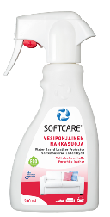
ir ērti lietojams un efektīvs. Tas ir paredzēts gan visa veida dabīgās ādas gan arī mākslīgās ādas materiāliem. To it īpaši ir ieteicams lietot baltu un gaišu ādas mēbeļu, auto salonu virsmu aizsardzībai. Apstrādātās virsmas atgrūž ūdeni, eļļas, kafijas un citus sausos un slapjos netīrumus, kā arī džinsu un citu krāsu nospiedumus. Produkts aizsargā materiālu ilgstoši, nemainot tā krāsu un elpot spēju. Piemērots mēbeļu, apģērbu, somu un sporta inventāra apstrādei. Lietošana: Pirms lietošanas flakonu labi sakratīt. Līdzekli vienmērīgi izsmidzināt uz tīras, sausas virsmas no 10-15 cm attāluma līdz tā ir vienmērīgi mitra. Žūšanas laiks 24 stundas. Aizsardzība sāk darboties, kad virsma ir nožuvusi. Ar flakonu var apstrādāt 5-6m2. Mājas apstākļos aizsardzība darbojas 1.5-2 gadus un ilgāk. Tilpums: 300ml
Dabīgās un mākslīgās ādas izstrādājumu tīrīšanas līdzeklis (300ml- 716181; 500ml- 712510)
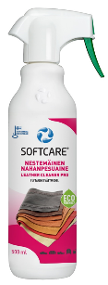
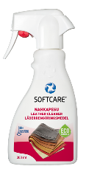
ir ļoti iedarbīgs un viegli lietojams tīrīšanas līdzeklis visa veida ādas un mākslīgās ādas mēbelēm, automašīnas saloniem un citiem to izstrādājumiem. Tas viegli likvidē netīrumus un traipus nebojājot virsmu. Lietošana: Pirms lietošanas kārtīgi sakratīt flakonu. Ar sūkļa vai dvieļa palīdzību uzklāt Cleaner Pro uz tīrāmās virsmas vai traipa. Ļaut tam 2-3 minūtes iedarboties, neļaujot virsmai nožūt.. Uz ļoti netīras virsmas, ļaut līdzeklim iedarboties ilgāk. Nepieciešamības gadījumā, apstrādi atkārtot. Ar mitru sūkli vai dvieli noņemt netīrumus vairākkārt to izskalojot siltā ūdenī. Virsmu nedrīkst pārmērīgi saslapināt! Pirms mēbeļu lietošanas, ļaut virsmai nožūt .

Dabīgās un mākslīgās ādas virsmu aizsarglīdzeklis uz ūdens bāzes (712732)
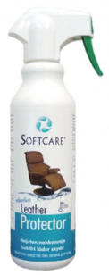
ir paredzēts gan visa veida dabīgās ādas gan arī mākslīgās ādas materiāliem. To it īpaši ir ieteicams lietot baltu un gaišu ādas mēbeļu, auto salonu virsmu aizsardzībai. Apstrādātās virsmas atgrūž ūdeni, eļļas, kafijas un citus sausos un slapjos netīrumus, kā arī džinsu un citu krāsu nospiedumus. Produkts aizsargā materiālu ilgstoši, nemainot tā krāsu un elpot spēju. Piemērots automašīnu, mēbeļu, apģērbu, somu, apavu un sporta inventāra apstrādei.. Lietošana: Pirms lietošanas flakonu labi sakratīt. Līdzekli vienmērīgi izsmidzināt uz tīras, sausas virsmas no 10-15 cm attāluma līdz tā ir vienmērīgi mitra. Žūšanas laiks 24 stundas. Aizsardzība sāk darboties, kad virsma ir nožuvusi. Ar flakonu var apstrādāt 6-8m2. Mēbelēm aizsardzība darbojas 1.5-2 gadus un ilgāk.
Tilpums: 500ml
Spēcīgs nepatīkamo aromātu/smaku likvidētājs (715610)
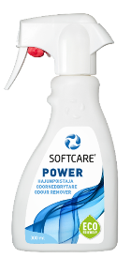
novērš ne tikai nepatīkamo aromātu, bet arī likvidē to cēloni. Tas ir iedarbīgs uz visa veida organiskajām un ķīmiskajām smakām: sviedru, ēdiena, cigarešu dūmu, pelējuma, urīna, dzīvnieku smakām, u.c.. Piemērots jebkura veida tekstila un ādas apģērbiem, apaviem, mēbelēm, paklājiem un cita veida izstrādājumiem. Var izmantot arī kā gaisa atsvaidzinātāju. Produkts ķīmiski sadalīs smakas avotu un piedos patīkamu aromātu. Neizraisa alerģisku reakciju.
Tilpums: 300ml

Sūklis tīrīšanai un dzīvnieku spalvu savākšanai (713593)

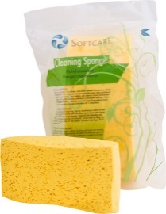
ir ļoti efektīvs palīgs mājas darbos: tīrot mēbeles, paklājus, auto salonus, drēbes un apavus. Lieliski piemērots matu un dzīvnieku spalvu, kā arī sauso gružu, kā piemēram, smilšu savākšanai. Ar to ir viegli iztīrīt traipus no apģērba, mēbelēm, paklājiem,… pat bez mazgāšanas līdzekļiem. Sūklis izgatavots no PVA materiāla, kuram ir miljoniem poru, kuras spēj uzsūkt lielu ūdens daudzumu – ar to ir viegli savākt izlijušus šķidrumus. Ērti pielietojams logu, spoguļu, pulētu virsmu,… mazgāšanai. PVA ir antibakteriāls materiāls, kurš paredzēts ilglaicīgai lietošanai un ir ekoloģisks. Vienmēr sūkli lietot nedaudz samitrinātu. Uzglabāt sausu. Pirms lietošanas mērcēt sūkli ūdenī līdz tas kļūst mīksts. Ja nepieciešams, mazgāt veļas mašīnā ne augstāk par 60ºC. Sūklis nesasmok un neplīst. Tas ir paredzēts ilglaicīgai lietošanai.

